3 класс 27.04.2020-30.04.2020
27 апреля | Предмет | Учебный материал | Контроль  (сроки)
 | Англ.яз. (1 группа) | Тема: Pets  - с.42 упр.4 записать 3 слова в словарь, перевести  - с.42 упр.6 прочитать, устно перевести  - с.45 упр.17 письменно описать свое домашнее животное.  Можно использовать в качестве опоры:  This is my…..  His/ Her name is ….  She/ He is …… years old.  He/ She is … (big, small, black, white…)  He/ She has got …(a fat body, short\long legs, ….)  He/ She likes……  He/ She can …  I must …\I mustn’t … | до 29.04.2020
 | Русский язык | Тема «Правописание окончаний имён прилагательных» (изменение прилагательных по падежам)  Видеоурок  https://youtu.be/r2HpAmL8Wyg  Учебник стр. 124-125  Устно стр.124 упр.1упр.2  Записать словарные слова: библиотека, здесь, магазин.  Письменно: упр.3(по выбору или 1-3словосочетание, или4-6 словосочетание)  И.п.-зимний день, зимняя куртка, зимнее утро  Р.п.-зимнего дня, зимней куртки, зимнего утра и т.д.  ОБЯЗАТЕЛЬНО выделить окончания имён прилагательных. | Учебник стр.125 упр. 4,  сдать 28 апреля по э.п.
 | Математика | Тема «Повторение пройденного»  Деление на однозначное и двузначное число.  Учебник стр.117-118  1)Устно №14, №16, №17  2) Письменно №13(1,2 столбик)  Работа над выражениями (вспомнить порядок действий) №15 | Учебник стр. 117  №139  (1, 2 столбик), №15 по э.п. до 28.04
 | Физическая культура | Тема «Первая помощь при травмах»  https://fk12.ru/books/fizicheskaya-kultura-1-4-klassy-lyah | Стр. учебника 91-93 прочитать; составить памятку «Первая помощь при травмах»  по э.п. до 28.04
 | Окружающий мир | Тема «Что создавалось трудом рабочего»  Учебник стр.126-127  Презентация  https://ds04.infourok.ru/uploads/doc/06be/0018d265-d087a47d.pptx | Ответить письменно на вопрос, что изменилось на фабриках, когда люди придумали разные механизмы и машины? По э.п. до 05.05

28 апреля | Предмет | Учебный материал | Контроль(сроки)
 | Русский язык | Тема «Краткая форма качественных  прилагательных»  Видеоурок  https://youtu.be/7eGRFII6syw  Учебник стр.126-129  Перед тем, как делать письменные задания выучить правило.  Устно упр.1, упр.2, упр. 3  Письменно упр.4. (ТЕКСТ СПИСАТЬ)  Выписать столбиком качественные прил. (их пять), указать форму (полная или краткая), определить род, число, падеж (только у прил. в полной форме) | Стр.128-129 упр.4, сдать  29 апреля  По э.п.
 | Литературное чтение | Тема «Разножанровые произведения М. Пришвин "Моя Родина".  Цель: работа с очерком "Моя Родина": чтение, выполнение заданий в учебнике и в тетради  Учебник стр. 142-144  ПТ стр.89-90 | Написать, что ты можешь сделать для сохранения природы (в.7 на стр.144), сдать 29 апреля по э.п.
 | Математика | Тема «Решение текстовых задач на умножение и деление»  Задача №18 (краткое условие в таблице)  Цена Количество Стоимость  П. 20р. ?одинаково ? ? 70 р  Ог. 15р. ?  В задаче опечатка…..не сколько килограммов, а сколько денег мама заплатила за помидоры и сколько за огурцы?  1)20+15=35(руб.)-цена помидоров и огурцов  2)70:35=2(кг)-купила помидоров или огурцов  3)20*2=40(руб.)-заплатила за помидоры  4)15*2=30(руб.)-заплатила за огурцы или 70-40=30)  Задача № 19  Было-65 л  Взяли -?6л и 3л за неделю?  Осталось-?  1)(6+3)*7=63(л)-взяли  2)65-63=2(л)-осталось | Стр. 118 №18 по э.п. до 29.04
 | Физическая культура | Прыжок в длину с места. Прыжковые упражнения.  https://resh.edu.ru/subject/lesson/6174/start/226527/ | Выполнить тренировочные задания к уроку  https://resh.edu.ru/subject/lesson/6174/train/226535/

29 апреля | Предмет | Учебный материал | Контроль(сроки)
 | Русский язык | Тема «Правописание окончаний имен прилагательных»  Цель: работа над развитием умений классифицировать слова с буквами о и е в окончании прилагательных  Видеоурок  https://youtu.be/4dszffYUzNc  Учебник стр. 129-132  1)написать целую строчку словарное слово вокруг  2) познакомиться с новой темой и выучить правило!!!!!  3)устно упр.1, упр.2,  4)письменно упр.3. Проверь себя (буква о только в трёх словах) | Учебник стр. 132 упр. 3, сдать 30 апреля по э.п.
 | Литературное чтение | Тема «М. Пришвин. Дополнительное чтение: "Двойной след"  Слушать онлайн  https://youtu.be/MYkpI7LEdj4  ПТ стр. 91  Пройти тест  https://kupidonia.ru/content/pdf/quizes/9/c/test-po-rasskazu-prishvina-dvojnoj-sled-viktorina.pdf  Для тех, у кого не открывается ссылка  Тест по рассказу Пришвина «Двойной след»  1. Самец тетерева имеет черный окрас с синим отливом. А какого цвета оперение самки?  Серого  Черного  Красновато-коричневого  2. Чем занимаются самцы, пока их курочки высиживают птенцов?  Прячутся по самым глухим и темным углам  Борются с другими самцами  Защищают территорию  3. Можно ли, по охотничьим законам, убивать самку тетерева, когда та охраняет своё  потомство?  Строго запрещено  Устным законом это не возбраняется  Устный закон на то и устный, что бы его нарушать невозбранно  4. Как поохотился герой рассказа перед походом в еловый перелесок?  Неудачно  Поймал очень много дичи, на всю деревню хватит  Поймал двух зайцев и фазана  5. Кого хотел поймать охотник в еловом перелеске?  Старого фазана  Старого тетерева  Старую самку тетерева  6. Как зовут собаку?  Кельта  Кольта  Кента  7. Как, ласково, обозвал свою собаку герой рассказа, когда та не обнаружила птицу?  Глупышка  Дурында  Дурочка  8. За кого, по мнению рассказчика, принимает собаку птица?  За волка  За нечто страшное и опасное  За лисицу  9. Что происходит от сильного напряжения, когда охотник целится из винтовки?  Виднеются две мушки  Кружится голова  Дрожат руки  10. Поймал ли герой рассказа птицу?  Нет  Да, при том сразу двух  Да, всех трёх тетеревов принёс он домой | Тест  (написать столбиком цифры от 1 до 10 и приписать правильный ответ) по э.п. до 30.04
 | Математика | Тема «Устные приемы умножения на двузначное число»  С/Р  Смотри задания на сайте Учи.ру |  | Задания в разделе «Задания от учителя»
 | Изобразительное искусство | Портрет – жанр изобразительного искусства.  https://resh.edu.ru/subject/lesson/5007/main/273397/  Задание – Нарисовать женский портрет (мамы, бабушки, сестры, тёти) - используем акварель или гуашь. | По э.п. до 06.05 фото рисунка
 | Английский язык | Тема: Adventure holidays  - с.46, 47 записать слова в словарь, перевести  - с.46-47 упр.1 прослушать https://cloud.mail.ru/public/2VHz/2zXqU5Nvd  прочитать, устно перевести  Проверь себя видео-разбор https://cloud.mail.ru/public/4YcT/3fURuDUau  - с.48 упр.4 письменно  - с.48 упр.5 ответить письменно на вопрос: When is your birthday? | до 30.04

30 апреля | Предмет | Учебный материал | Контроль(сроки)
 | Русский язык | Тема «Контрольное списывание по теме «Окончания имен прилагательных»  http://i.mycdn.me/i?r=AzEPZsRbOZEKgBhR0XGMT1RkWcZMRC-sVtf2mk7bsamjrqaKTM5SRkZCeTgDn6uOyic  Для тех, у кого не открывается ссылка  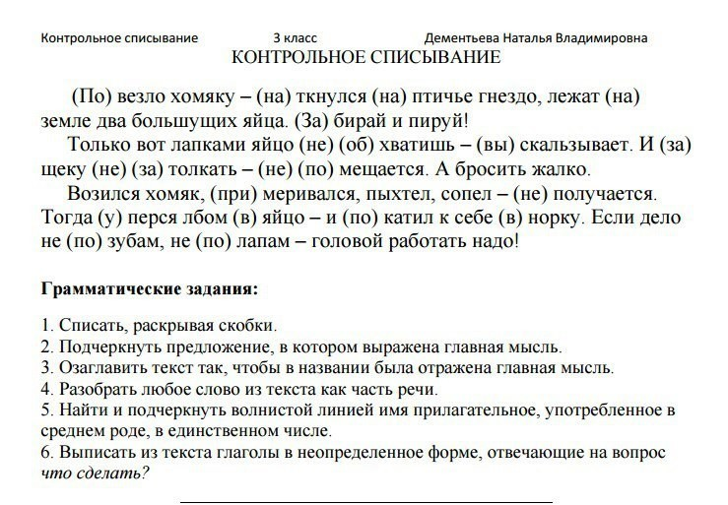 | По э.п. до 05.05.
 | Литературное чтение | Тема «Рассказы о животных  М. Пришвин "Выскочка"  Цель: самостоятельное ознакомительное чтение, комментирование заглавия. Аналитическое чтение, составление плана, определение отношений автора к Выскочке. Выполнение заданий в учебнике. Сравнение рассказов "Двойной след" и "Выскочка". Работа над значением пословицы.  Учебник стр. 144-148  ПТ стр. 92-93  Аудио  Выскочка  https://youtu.be/3hDqL1JJr9s | Задания в ПТ стр.92-93 № 2,5 по э.п до 05.05
 | Физическая культура | Прыжок в высоту с прямого разбега  https://resh.edu.ru/subject/lesson/5131/start/226553/ | Выполнить тренировочные задания  https://resh.edu.ru/subject/lesson/5131/train/226562/
 | Музыка | «Мир музыки С.С. Прокофьева». https://resh.edu.ru/subject/lesson/4472/main/227983/  Задание – Написать в тетради – Какие музыкальные инструменты соответствуют каждому герою симфонической сказки С.С. Прокофьева «Петя и волк»? Например: Петя – скрипки, птичка – флейта и т д.  Контроль – 07.05 | По э.п. до 07.05

